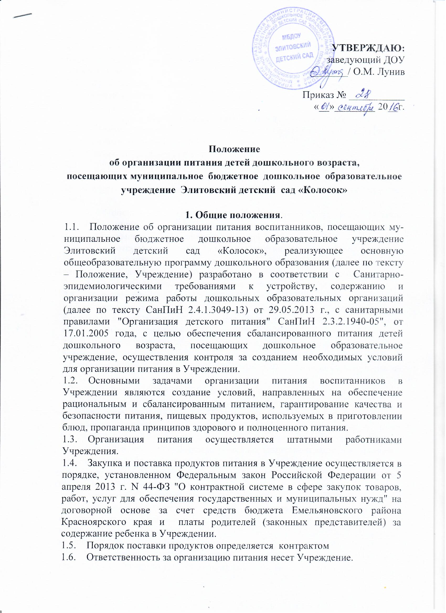

1.7. Ответственность за соблюдение санитарно-эпидемиологических норм и правил при организации питания возлагается на заведующего Учреждением.

* 1. Срок действия данного Положения не ограничен. Положение действует до принятия нового.

1. **Организация питания детей в Учреждении.**
   1. Объемы закупки и поставки продуктов питания определяются в соответствии с нормами питания, утвержденными СанПиН 2.4.1.3049-13, Примерным 20 дневном цикличным – меню.
   2. Питание осуществляется согласно утвержденным нормам для детей от 3-х до 7 лет, находящихся в Учреждении в режиме полного дня (12 часов). Организуется пятиразовое питание (завтрак, второй завтрак обед, полдник, ужин).
   3. Отклонения от расчётных суточной калорийности и содержания основных пищевых веществ (белков, жиров и углеводов) и калорийности не должны превышать + 10%, микронутриентов + 15%.
   4. При отсутствии каких либо продуктов, в целях полноценного сбалансированного питания, разрешается производить их замену на равноценные по составу продукты в соответствии с утвержденной СанПиН 2.4.1.3049-13 таблицей замены продуктов по белкам и углеводам.
   5. В целях профилактики гиповитаминозов в Учреждении проводится круглогодичная искусственная С-витаминизация готовых блюд. Препараты витаминов вводят в третье блюдо после охлаждения непосредственно перед выдачей. Витаминизированные блюда не подогревают.
   6. Выдавать готовую пищу с пищеблока следует только с раз­решения бракеражной комиссии, после снятия пробы и записи в бракеражном журнале результатов оценки готовых блюд. При этом в журнале отмечается результат пробы каж­дого блюда.
   7. Для предотвращения возникновения и распространения инфекционных и массовых неинфекционных заболеваний (отравлений) не допускается использование запрещенных СанПиН пищевых продуктов; изготовление на пищеблоке творога и других кисломолочных продуктов, а также блинчиков с мясом или с творогом, макарон по-флотски, макарон с рубленым яйцом, зельцев, яичницы-глазуньи, холодных напитков и морсов из плодово-ягодного сырья (без термической обработки), форшмаков из сельди, студней, паштетов, заливных блюд (мясных и рыбных); окрошек и холодных супов; использование остатков пищи от предыдущего приема и пищи, приготовленной накануне; пищевых продуктов с истекшими сроками годности и явными признаками недоброкачественности (порчи); овощей и фруктов с наличием плесени и признаками гнили; мяса, субпродуктов всех видов сельскохозяйственных животных, рыбы, сельскохозяйственной птицы, не прошедших ветеринарный контроль.
   8. В помещении пищеблока проводят ежедневную влажную уборку, генеральную уборку по утвержденному графику.
   9. Работники пищеблока проходят медицинские осмотры и обследования, профессиональную гигиеническую подготовку, должны иметь личную медицинскую книжку, куда вносят результаты медицинских обследований и лабораторных исследований, сведения о прививках, перенесенных инфекционных заболеваниях, сведения о прохождении профессиональной гигиенической подготовки.
   10. Ежедневно перед началом работы медицинским работником проводится осмотр работников, связанных с приготовлением и раздачей пищи, на наличие гнойничковых заболеваний кожи рук и открытых поверхностей тела, а также ангин, катаральных явлений верхних дыхательных путей. Результаты осмотра заносятся в журнал. Не допускаются или немедленно отстраняют от работы больных работников или при подозрении на инфекционные заболевания. Не допускают к работе по приготовлению блюд и их раздачи работников, имеющих на руках нагноения, порезы, ожоги.
   11. В Учреждении в соответствии с установленными санитарными требованиями созданы следующие условия для организации питания воспитанников:
       1. Производственные помещения для хранения, приготовления пищи, ос­нащенные необходимым оборудованием (холодильным, технологическим, весо­измерительным), инвентарем, необхо­димым количеством столовой посуды.
       2. Квалифицированный штатный персонал, владеющий технологией при­готовления диетического питания.
       3. Разработанный и утвержденный порядок организации питания воспи­танников (режим работы пищеблока, график отпуска готовых блюд, режим приема пищи, порядок мытья посуды и кухонного инвентаря и т.д.).

2.11.4. Организация питания в Учреждении предусматривает обеспечение вос­питанников большей частью необходимых им энергии и пищевых веществ, сба­лансированность и максимальное разнообразие рациона, адекватную технологи­ческую и кулинарную обработку продуктов и блюд, обеспечивающую их высокие вкусовые достоинства и сохранность исходной пищевой ценности.

* 1. Примерное меню, составляется с учетом рекомендуемых среднесуточ­ных норм питания для детей от 3-х до 7 лет, включающее меню-раскладку, технологические карты на каждое блюдо, утверждается руководителем Учреждения.
  2. На основании утвержденного Примерного меню в Учреждении ежедневно со­ставляется меню-требование установленного образца с указанием выхода блюд.
  3. На каждое блюдо технологом по питанию разрабатывается технологическая карта (по фор­ме в соответствии СанПиН 2.4.1.3049-13) с указанием ссылки на рецептуры используемых блюд и кулинарных изделий в соответствии со сбор­никами технических нормативов.
  4. Для правильной организации питания воспитанников в Учреждении имеются следующие локальные акты и документация:
* приказ об организации питания;
* положение об организации питания;
* договоры на поставку продуктов питания;
* примерное 15 дневное цикличное меню, меню-раскладка для детей от 3-х до 7 лет, технологические карты приготовления блюд, ведомости выполнения норм продуктового набора, норм потребле­ния пищевых веществ, витаминов и минералов;
* меню-требование на каждый день с указанием выхода блюд, накопительная ведомость (расчет и оценка использованного на одного ре­бенка среднесуточного набора пищевых продуктов проводится один раз в десять дней, подсчет энергетической ценности полученного рациона питания и содержа­ния в нем основных пищевых веществ, проводится ежемесячно);
* журнал бракеража скоропортящихся пищевых продуктов, поступающих на пищеблок (в соответствии с приложением №5 к СанПиН 2.4.1.3049-13);
* журнал бракеража готовой продукции (в соответствии с прило­жением №8 к СанПиН 2.4.1.3049-13);
* журнал здоровья (в соответствии с приложением №16 к СанПиН 2.4.1.3049-13);
* журнал учета температурного режима в холо­дильном оборудовании в соответствии с приложением №6 к СанПиН 2.4.1.3049-13);
  1. При снабжении Учреждения продуктами питания поставщик обязан предоставить все документы, подтверждающие их качество и безопасность: санитарно-эпидемиологическое заключение, сертификаты соответствия, удостоверения качества и безопасности предприятия-изготовителя, ветеринарно-сопроводительные документы на животноводческое сырье (яйца, птицу, мясо).
  2. Организация питания воспитанников в Учреждении должна сочетаться с правильным питанием ребенка в семье. Сотрудники Учреждения рекомендуют родителям, чтобы домашнее питание дополняло рацион Учреждения. Для обеспечения преемственности в организации питания Учреждение ежедневно информирует родителей о продуктах и блюдах, которые ребенок получил в течение дня. Для этого на информационных стендах для родителей ежедневно размещается меню с указанием объема готовых блюд.
  3. В целях пропаганды здорового образа жизни, принципов рационального пи­тания персонал Учреждения проводит консультационно-разъяснительную работу с ро­дителями (законными представителями) по вопросам правильной организации питания детей с учетом возрастных потребностей и индивидуальных особенно­стей, организует дни открытых дверей.

1. **Контроль за организацией питания в Учреждении**
   1. Контроль за организацией питания в Учреждении осуществляет руководитель, завхоз, бракеражная комиссия, комиссия общественного контроля организации и качества питания воспитанников.
   2. **Руководитель Учреждения** обеспечивает контроль за:

* выполнением натуральных норм, выполнением договоров на закупку и по­ставку продуктов питания;
* материально-техническим состоянием помещений пищеблока;
* обеспечением пищеблока достаточным количеством столовой и кухонной посуды, спецодеждой, санитарно-гигиеническими средства­ми, разделочным оборудованием и уборочным инвентарем.
  1. **Завхоз** осуществляет контроль за:
* качеством поступающих продуктов (ежедневно) - осуществляют бракераж, который включает контроль целостности упаковки и органолептическую оценку (внешний вид, цвет, консистенция, запах и вкус поступающих продуктов и про­довольственного сырья), а также знакомство с сопроводительной документацией (накладными, сертификатами соответствия, санитарно-эпидемиологическими за­ключениями, качественными удостоверениями);
* работой пищеблока, его санитарным состоянием, организацией обработки посуды, технологического оборудования, инвентаря (ежедневно);
  1. **Комиссия общественного контроля** - осуществляет контроль организации и качества питания воспитанников.
  2. **Медицинский работник** (в соответствии с договором о медицинском обслуживании воспитанников) осуществляет контроль качества питания в Учреждении в рамках СаНПиН, а именно:
* соблюдением правил личной гигиены сотрудниками пищеблока с отметкой в журнале (ежедневно);
* технологией приготовления пищи, качеством и соответствием объема гото­вых блюд, результаты которого ежедневно заносятся в журнал бракеража готовой кулинарной продукции;
* информированием родителей (законных представителей) о ежедневном ме­ню с указанием выхода готовых блюд (ежедневно);
* ежедневная проверка санитарного состояния пищеблока;
* контроль за отбором суточных проб.
* выполнением среднесуточных норм питания на одного ребенка по итогам накопительной ведомости (каждые 10 дней);
* выполнением норм потребности в основных пищевых веществах (белках, жирах, углеводах) и энергетической ценности (калорийности) (ежемесячно).

1. **Отчетность и делопроизводство.**
   1. Заведующий осуществляет ежемесячный анализ деятельности по организации питания в Учреждении.
   2. Отчеты об организации питания в Учреждении доводятся до всех участников образовательной деятельности (на общем собрании трудового коллектива, заседаниях педагогического совета, родительского комитета, на общем (или групповых) родительских собраниях) по мере необходимости, но не реже одного раза в год.
   3. При организации питания оформляется необходимая документация по поставке, хранению, расходованию и учету продуктов питания в соответствии с требованиями законодательства и санитарно-эпидемиологическими требованиями (СанПиН 2.4.1.3049-13).